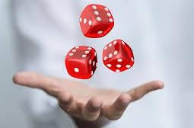
CHAPITRE PROBABILITES

Capacités et connaissances

Capacités | Connaissances
- Calculer la probabilité d’un événement par addition des probabilités d’événements élémentaires.  - Calculer la probabilité de :  - un événement contraire ;  - la réunion d’événements incompatibles.  - Compléter ou exploiter des représentations : tableaux croisés d’effectifs, diagrammes.  - Calculer la probabilité de la réunion, de l’intersection de deux événements.  - Utiliser la relation entre la probabilité de A⋃B et de A⋂B.  - Calculer des fréquences conditionnelles à partir de tableaux croisés d’effectifs.  - Determiner une probabilité conditionnelle. | - Probabilité d’un événement dans un univers fini :  - événements élémentaires équiprobables ;  - événements élémentaires non équiprobables.  - Événements incompatibles, événements contraires.  - Probabilité de l’événement contraire  A̅ d’un événement A.  - Réunion et intersection d’événements.  - Probabilité de la réunion, de l’intersection de deux événements. P(A⋃B) = P(A) + P(B) – P(A⋂B)  - Fréquence conditionnelle.  - Probabilité conditionnelle

A la fin de ce chapitre, vous devrez être capable de :
- D'utiliser un vocabulaire ensembliste
- Calculer des probabilités
- Exploiter et interpréter des tableaux croisés d'effectifs

Questions flash:
- En lançant un dé, qu’est-ce qui est le plus facile à obtenir : un 2 ou un 6 ?
- Dans un jeu de 32 cartes, a-t-on autant de chance de tirer au hasard un pique qu'un carreau?

- Dans une boîte il y a trois boules noires et six boules blanches. Dans une autre, il y a sept boules noires et quatorze boules blanches. On prend au hasard une boule dans l’une des boîtes. Dans quelle boîte a-t-on le plus de chances d’avoir une boule noire ?

- Jean a lancé une pièce de monnaie, et a obtenu 5 fois de suite FACE. Vous voulez la relancer ; pouvez-vous prévoir si ce sera PILE ou FACE ? Pourquoi ?

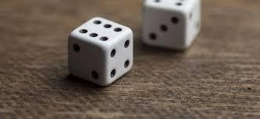
- On lance deux dés. Si le total des deux est supérieur à 9, tu marques un point ; si cette somme est inférieure à 4, c’est moi qui marque un point. Qui a le plus de chances de gagner ?

- Dans un jeu de société, on doit faire un total de six pour commencer à jouer. On peut lancer au choix un seul dé, ou deux dés. Que choisissez-vous ?

Activité 1: jeu de dés
Matériel à disposition de votre groupe: deux dés à six faces
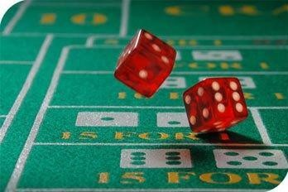
Le Craps est un jeu d'argent venant des États-Unis qui se joue avec deux dés à six faces. Les paris portent sur les combinaisons successives obtenues avec la somme des faces des deux dés.

Il faut jeter deux dés à six faces sur une table avec des parois verticales de 40 cm de hauteur pour que les dés ne sortent pas de l'aire de jeu. Le total des 2 faces opposées de chacun des deux dés doit toujours être égale à 7 : 1+6, 2+5, 3+4.

Au premier lancer, le lanceur perd sa mise s'il a 2 (1+1) ou 3 (2+1) ou 12 (6+6). On dit qu'il a fait un Craps.
Source : wikipedia.org

Problématique: Est-il plus facile d'obtenir un total de 6 ou de 7 avec deux dés ?

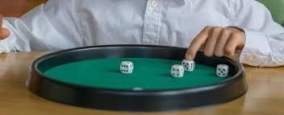
S'approprier:
Lors d'un lancer de dé, quelle est la probabilité de:
-tomber sur le 3?....................................................
-tomber sur le 6?....................................................
-d'obtenir un résultat pair?.....................................
-d'obtenir un résultat impair?.....................................
Lors d'un lancer de deux dés simultanément, quelle est la probabilité d'obtenir:
- un total de 2?......................................................
-un total supérieur à 4?.........................................

Analyser/raisonner:
Émettez des hypothèses afin de répondre à la question:
...........................................................................................................................................................................
...........................................................................................................................................................................
...........................................................................................................................................................................

Proposez une méthode de résolution à ce problème:

Si besoin fiche Aide1

...........................................................................................................................................................................
...........................................................................................................................................................................
...........................................................................................................................................................................
...........................................................................................................................................................................
...........................................................................................................................................................................

Réaliser/valider:
Résoudre le problème en suivant votre démarche.
...........................................................................................................................................................................
...........................................................................................................................................................................
...........................................................................................................................................................................
...........................................................................................................................................................................
...........................................................................................................................................................................

Communiquer: répondre à la problématique de départ
...........................................................................................................................................................................
..........................................................................................................................................................................

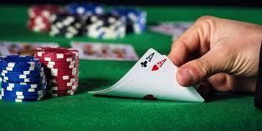
Activité 2: Jeu de cartes
Matériel à disposition de votre groupe: un jeu de 32 cartes
Deux amies se lancent régulièrement des défis autour d'un jeu de cartes pendant leurs longues soirées d'hiver.
Aujourd'hui Agnès défie Sabrina:
"on tire chacune 2 cartes dans un jeu de 32." " Si tu tires un cœur ou un as, tu gagnes."
"Mais si je tire un 10 ou une carte rouge, c'est moi qui l'emporte."
La perdante devra faire un footing de 10km!
Les cartes sont remises dans le jeu entre chaque joueuse.

Problématique: Qui de Agnès ou Sabrina a le plus de chance de partir courir. ?

S'approprier:
On tire une carte au hasard (avec remise), calculez:
- la probabilité de tirer la dame de pique :
…………………………………………………………………………………...........................................................
- la probabilité de tirer un cœur :
…………………………………………………………………………………………................................................
- la probabilité de tirer un as :
……………………………………………………………………………………………….........................................
- la probabilité de tirer une carte rouge :
…………………………………………………………………………………...........................................................

Analyser/raisonner:
Émettez des hypothèses afin de répondre à la question:
...........................................................................................................................................................................
...........................................................................................................................................................................
...........................................................................................................................................................................

Proposez une méthode de résolution à ce problème:

Si besoin fiche Aide2

...........................................................................................................................................................................
...........................................................................................................................................................................
...........................................................................................................................................................................
...........................................................................................................................................................................
...........................................................................................................................................................................

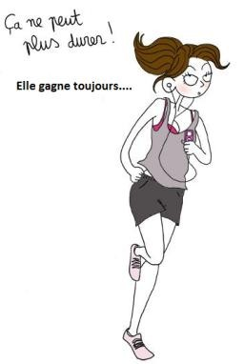
Réaliser/valider:
Résoudre le problème en suivant votre démarche.
...........................................................................................................................................................................
...........................................................................................................................................................................
...........................................................................................................................................................................
...........................................................................................................................................................................
...........................................................................................................................................................................

Communiquer: répondre à la problématique de départ
...........................................................................................................................................................................
..........................................................................................................................................................................

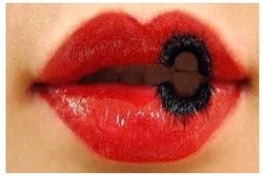
Activité 3 : Campagne anti-tabac
« En 15 ans, le nombre de femmes qui meurt d’un cancer du poumon a doublé. Les femmes sont
devenues des cibles pour l’industrie du tabac qui rivalise d’imagination avec des nouvelles saveurs, couleurs et tailles. », d’après un reportage dans envoyé spécial sur France 2.

Afin de mettre en œuvre une campagne de sensibilisation pouvant toucher les femmes fumeuses, le maire d’une ville d’île de France décide de réaliser une étude sur la proportion des jeunes fumeurs (15/25 ans) au sein de sa communauté.

L’étude porte sur 2 000 jeunes interrogés dont 640 sont fumeurs. On note que 30% des fumeurs sont des femmes. Le nombre total des femmes interrogées s’élève à 52% par rapport à l’ensemble des jeunes étudiés.

Problématique: Quelle est la probabilité qu’un jeune interrogé puisse être une cible pour cette campagne féminine anti-tabac ?

Analyser/raisonner:
Émettez des hypothèses afin de répondre à la question:
...........................................................................................................................................................................
...........................................................................................................................................................................
...........................................................................................................................................................................

Proposez une méthode de résolution à ce problème:

Si besoin fiche Aide3

...........................................................................................................................................................................
...........................................................................................................................................................................
...........................................................................................................................................................................
...........................................................................................................................................................................
...........................................................................................................................................................................

Réaliser/valider:
Résoudre le problème en suivant votre démarche.
...........................................................................................................................................................................
...........................................................................................................................................................................
...........................................................................................................................................................................
...........................................................................................................................................................................
...........................................................................................................................................................................
...........................................................................................................................................................................
...........................................................................................................................................................................
...........................................................................................................................................................................
...........................................................................................................................................................................
...........................................................................................................................................................................

Communiquer: répondre à la problématique de départ
...........................................................................................................................................................................
...........................................................................................................................................................................
...........................................................................................................................................................................
...........................................................................................................................................................................
..........................................................................................................................................................................

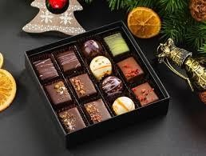
Activité 4 : Un
Une boite de chocolat (pas encore entamée!) vient d'arriver en salle des profs.
Madame Monge, célèbre prof d'Anglais, entame la boite mais elle a horreur des chocolats à la liqueur...

Composition de la boite:
Cette boite contient des 20 chocolats noirs et 40 au lait, certains contenant de la liqueur.
15% des chocolats au lait contiennent de la liqueur. 20% des chocolats noirs contiennent de la liqueur.
Problématique: Quelle est la probabilité que Madame Monge obtienne un chocolat à la liqueur (à son premier essai)?

Analyser/raisonner:
Émettez des hypothèses afin de répondre à la question:
...........................................................................................................................................................................
...........................................................................................................................................................................
...........................................................................................................................................................................

Proposez une méthode de résolution à ce problème:

Si besoin fiche Aide 4

...........................................................................................................................................................................
...........................................................................................................................................................................
...........................................................................................................................................................................
...........................................................................................................................................................................
...........................................................................................................................................................................

Réaliser/valider:
Résoudre le problème en suivant votre démarche.
...........................................................................................................................................................................
...........................................................................................................................................................................
...........................................................................................................................................................................
...........................................................................................................................................................................
...........................................................................................................................................................................
...........................................................................................................................................................................
...........................................................................................................................................................................
...........................................................................................................................................................................
...........................................................................................................................................................................
...........................................................................................................................................................................

Communiquer: répondre à la problématique de départ
...........................................................................................................................................................................
...........................................................................................................................................................................
...........................................................................................................................................................................
...........................................................................................................................................................................
..........................................................................................................................................................................

Fiches aides partie 1

FICHE AIDE1
Compléter le tableau suivant en inscrivant dans chaque case la somme des points obtenus avec chaque dé.

 |  | Premier dé
 |  | 1 | 2 | 3 | 4 | 5 | 6
Deuxième dé | 1 | …… | …… | …… | …… | …… | ……
 | 2 | …… | …… | …… | …… | …… | ……
 | 3 | …… | …… | …… | …… | …… | ……
 | 4 | …… | …… | …… | …… | …… | ……
 | 5 | …… | …… | …… | …… | …… | ……
 | 6 | …… | …… | …… | …… | …… | ……

FICHE AIDE 2
Pour Sabrina:
A désigne l'événement « tirer un cœur ».
B désigne l'événement « tirer un as ».
Calculer P(A), Calculer P(B), calculer P(A ∩ B) et en déduire P(A 𝖴 𝐵):

Pour Agnès:
Soit A l'événement "tirer un 10"
B l'événement "tirer une carte rouge"
Calculer P(A), P(B). Calculer P(A ∩ B) et en déduire P(A 𝖴 𝐵)

FICHE AIDE 3
Compléter le tableau suivant :
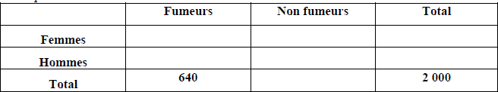
On choisit au hasard un étudiant de la ville.
Tous les étudiants ont la même probabilité d’être choisis.

On définit alors les événements A et B par :
- Evénement A : « l’étudiant est un fumeur » ;
- Evénement B : « l’étudiant est une femme ».

FICHE AIDE 4
Compléter le tableau suivant:

 | Sans liqueur | Avec liqueur | Total
Nombre de chocolats au lait
Nombre de chocolats noirs
Total

